221900180 田永铭
Lesson 4 Practice：（多维数据、字符串、广义表、二叉树部分）

一、填空题

1. 空串与空格串的区别在于_____空串是不含任何字符的串，长度为0；空格串是由一个或多个空格字符组成的串，长度大于等于1_____。
2. 两个字符串相等的充要条件是“两个串长度相等且__每个对应位置上的字符都要相等________”。
3. 设S=“I_am_a_student”，其长度为_____14_____。

4. 设有一个10阶的对称矩阵A，如果采用下三角压缩存储，A[0][0]为第一个元素，其存储地址为100，每个元素的长度是一个字节，则元素A[8][5]的存储地址为（ 141 ）。
5. 广义表LS=( (a) , (( (b),c )), (d) )，其长度是（ 3 ），深度是（ 4 ），表头是（ （a） ），表尾是（ ((( (b),c )), (d)) ）。(防止括号看不清，我的答案标红了)
6. 广义表LS=（a，（b，c，d），e），如果采用函数Head( )和Tail( )取出LS中的原子b，则运算是（ Head(Head(Tail(LS))) ）。

7. 对于一棵左子树为空的二叉树进行线索化后（不加入表头结点），其中序线索树有 2 个空指针，前序线索树有 2 个空指针，后序线索树有 1或者2（根节点有右子树的时候为1） 个空指针。
8. 高度为h（h>=0）的满二叉树上，共有 $2^{h}-1$ 个结点，其中叶子结点为 $\left\lfloor 2^{\left(h-1\right)}\right\rfloor$
(加了下取整函数使得答案可以包含h等于的的空树的特殊情况)（h = 0时为0，h不等于0时候为$2^{\left(h-1\right)}$）
个。
9. 高度为h（h>=0）的完全二叉树至少有_______(若h==0 ,答案为0;若h==1，答案为1；若h>=2,答案为$2^{\left(h-2\right)}$)___________个叶子结点。

二、选择题
1. 设有两个串p和q，求p在q中首次出现的位置的运算称作（ B ）。
（A）连接
（B）模式匹配
（C）求子串
（D）求串长
2. 串是一种特殊的线性表，其特殊性体现在（ B ）。
（A）可以顺序存储
（B）数据元素是一个字符
（C）可以链式存储
（D）数据元素可以是多个字符
3. 在顺序串中，根据空间分配方式的不同，可以分为（ B ）。
（A）直接分配和间接分配
（B）静态分配和动态分配
（C）顺序分配和链式分配
（D）随机分配和固定分配
4. 下列关于串的叙述中，正确的是（ A ）。
（A）一个串的字符个数即该串的长度
（B）一个串的长度至少是1
（C）空串是由一个或多个空格字符组成的串
（D）如果两个串S1和S2的长度相同，则这两个串相等
5. 串下面关于串的的叙述中，（B ）是不正确的？
A．串是字符的有限序列 B．空串是由空格构成的串
C．模式匹配是串的一种重要运算 D．串既可以采用顺序存储，也可以采用链式存储

6. 设串S1=“ABCDEFG“，S2=”PQRST“，
通过连接操作StrConcat(&T，S1，S2) 返回S1和S2连接而成的新串T，
通过求子串操作SubString(&Sub，S，i，j) 返回S从第i个(i>=1)字符起长度为j的子串Sub，
通过求长度操作StrLength(S) 返回S的长度；
那么执行操作StrConcat(T，SubString(Sub1，S1，2，StrLength(S2) )，SubString(Sub2，S1，StrLength(S2)，2) )后，T是（ D ）。
（A）BCDEF
（B）BCDEFG
（C）BCPQRST
（D）BCDEFEF

7. 将数组称为随机存储结构是因为（ B ）。
（A）数组元素是随机的
（B）对数组任意元素存取时间相等
（C）随时可以对数组进行访问
（D）数组的存储结构是不定的
8. 二维数组A的每个元素是8个字节组成的双精度实数，行下标的范围是[0,7]，列下标的范围是[0,9]，则存放A至少需要（ D ）个字节。
（A）80
（B）144
（C）504
（D）640
9. 对特殊矩阵采用压缩存储的目的主要是为了（ D ）。
（A）表达变得简单
（B）对矩阵元素的存取变得简单
（C）去掉矩阵中的多余元素
（D）减少不必要的存储空间
10. 如果广义表LS满足GetHead（LS）=GetTail（LS），则LS为（ B ）。
（A）（）
（B）（（））
（C）（（），（））
（D）（（），（），（））

【解答题】以下程序结果是什么:
#include <string.h>
int main(void){
char name[ ] = "ALEX";
char *ptr;
ptr = name + strlen(name);
while(--ptr >= name)
puts(ptr);
return 0;
}
答案：
X
EX
LEX
ALEX

【画图】
画出下面广义表的链表存储的示意图：
1）F=（a，e，（（b, c, d）,f））
2）L= （（（b, c）,d）, (a), ((a), ((b, c), d)), e,（））

3) 已知一棵二叉树的先序、中序序列如下，画出该二叉树。
先序：ＡＢＣＤＥＦＧＨＩＪＫＬ
中序：ＤＣＥＢＧＦＡＩＫＪＨＬ

4）已知二叉树的前序遍历结果是ABCD，请画出所有可能的二叉树的形态。

答：
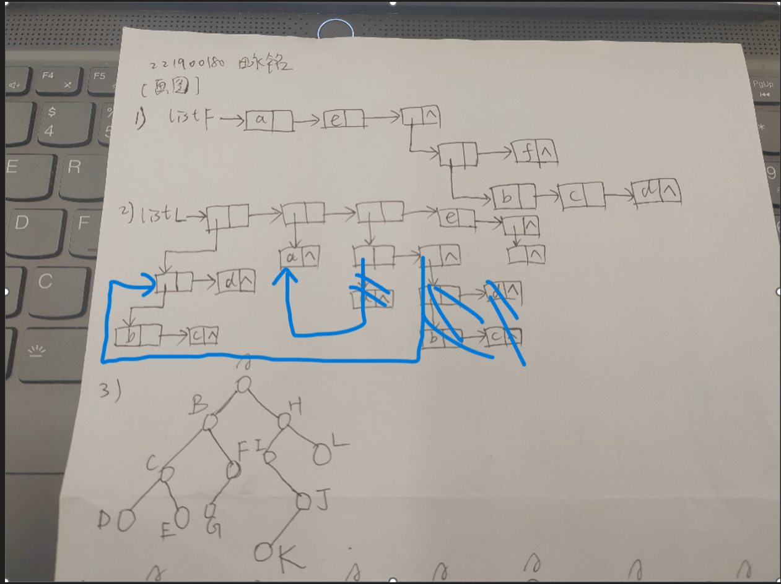
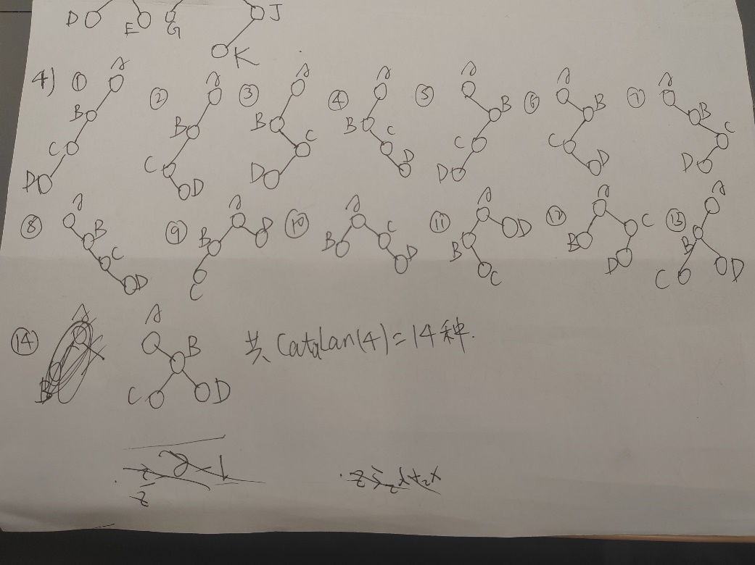

【写结果】
二叉树按完全二叉树的对应形式存储于数组A中，其中“@”表示空结点。写出该二叉树的中序遍历的结果。
0 1 2 3 4 5 6 7 8 9 10 11 12 13 14
A | B | C | D | E | F | G | @ | @ | H | @ | I | J | K | L

答案：D B H E A I F J C K G L

【算法题】
写出二叉树左右子树的交换(每个分支结点下的子树都交换)的递归算法。
二叉树的结点定义如下：
struct BinTreeNode {
char data; // 树结点元素
BinTreeNode* left; // 左子树指针
BinTreeNode* right; // 右子树指针
}

答：
BinTreeNode* BinTreeChange(BinTreeNode* root){
if(root == nullptr) return root;
BinTreeNode *tmp = root->left;
root->left = BinTreeChange(root->right);
root->right = BinTreeChange(tmp);
return root;
}

【算法填空】
以下非递归算法实现了二叉树左右子树的交换（栈实现），请补充完整：
栈的相关函数分别是：
template <class Type> class Stack {
void Push (Type x); //进栈
int Pop (Type& x); //出栈
int GetTop (Type& x); //取栈顶
bool IsEmpty( ); //判断栈是否为空
}
BinTreeNode* BinTreeChangeStack(BinTreeNode* root)
// 实现二叉树左右子树的交换（栈实现）
// 参数：二叉树根节点root
// 返回：二叉树
{
stack<BinTreeNode*>s;
BinTreeNode *temp=NULL , *node=root;
int t=0;
if( 1) root==NULL )return NULL;
2) s.Push(root) ;
while(3) !s.IsEmpty() ){
temp=node->left;
4) node->left = node->right ;
node->right=temp;
if(node->right!=NULL){
5) s.Push(node->right) ;
}
if(6) node->left != NULL ){
7) node = node->left ;
}
else{
t= 8) s.Pop(node) ;
if (!t) break;
}
}
return node;
}

